Datos del estudiante
Nombre y apellidos Nombre y apellidos del estudiante
Fecha de entrega 00/00/0000

Actividad 3 (grupal): Anotación e interpretación de variantes

Objetivos

A partir de una muestra de raspado bucal de varios miembros de la familia Simpson y otros familiares (figura 1), se realiza un análisis de exoma completo en busca de las patologías hereditarias que pudieran padecer. El laboratorio envía los archivos .vcf y el genetista debe realizar la anotación de variantes para encontrar las mutaciones.

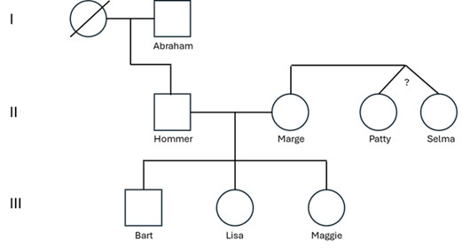
Figura 1. Familiares a los que se les ha realizado un exoma completo a partir de raspado bucal.

Con esta actividad podréis en práctica los conocimientos adquiridos sobre cómo realizar una anotación de variantes a partir de unos archivos .vcf y cómo interpretarlos.

Pautas de elaboración

Los estudiantes estaréis distribuidos por grupos tal y como se habrá publicado en el foro de la asignatura. Observa el territorio y el equipo de tu grupo. Cada grupo tendréis que trabajar solamente con dos .vcf según la tabla 1.

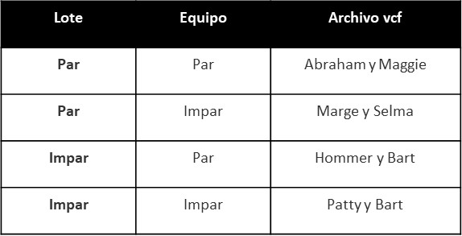
Tabla 1. Archivos asignados por grupos de trabajo.

A partir de los archivos .vcf deberéis anotar las variantes mediante Variant Effect Predictor utilizando como referencia el ensamblado hg38.

https://www.ensembl.org/Tools/VEP

En primer lugar, cargamos en VEP el fichero vcf proporcionado junto al enunciado de la actividad y se selecciona Ensembl como base de datos para la anotación de variantes. Marca las casillas de la nomenclatura HGVS, Global Minor Allele Frequency del Proyecto 1000 Genomas y de GnomAD y las puntuaciones de las predicciones de SIFT y PolyPhen. Descarga el informe obtenido.

A partir del informe de VEP y con ayuda de otras herramientas online, recaba la siguiente información:

- El gen afectado y las coordenadas asociadas a la/s variante/s detectada/s según hg38.
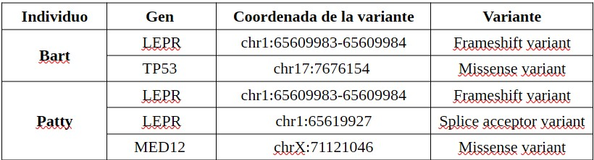

- La nomenclatura de la variante en c. (indicando el número del transcrito del NCBI o de Ensembl), tipo de variante identificada (SNP, deleción, inserción o indel) y si el individuo es homocigoto, heterocigoto o hemicigoto. Además, debéis indicar la frecuencia alélica de las variantes en la población en general (según gnomAD y Proyecto 1000 Genomas) y si se tratan de mutaciones o polimorfismos.
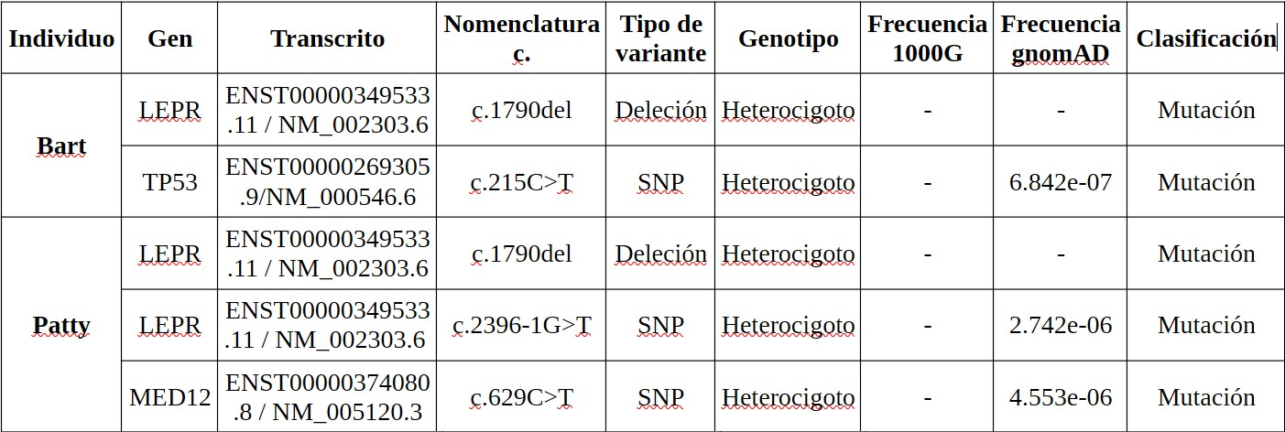

- Proteína que codifica dicho gen, ID de la proteína (según NCBI o Ensembl), la nomenclatura de la variante en p. (indicando el identificador de la proteína según NCBI o Ensembl) y el efecto de la variante en la proteína (mutación sinónima, sin sentido, etc.).

 | Gen | Proteína | ID Proteína | Variante p. | Efecto en proteína | Predicción | Interpretación
Bart | LEPR | Leptin receptor | ENSP00000330393 (Ensembl) | p.Ser597IlefsTer20 | Frameshift con generación de un codón de terminación prematuro 20 aa después, lo que produce una proteína truncada y probablemnte no funcional | - | Podría perderse la función del receptor de leptina debido a la producción de una proteína truncada
Bart | TP53 | Tumor protein p53 | ENSP00000269305 (Ensembl) | p.Pro72Leu | Sustitución de Prolina por Leucina en la posición 72 (Missense) | SIFT: Tolerable (0,13) ; Polyphen: Benigna (0,003) | Las predicciones sugieren un efecto funcional limitado de la variante sobre la protéina p53
Patty | LEPR | Leptin receptor | ENSP00000330393 (Ensembl) | p.Ser597IlefsTer20 | Frameshift con generación de un codón de terminación prematuro 20 aa después, lo que produce una proteína truncada y probablemnte no funcional | - | Podría perderse la función del receptor de leptina debido a la producción de una proteína truncada
Patty | LEPR | Leptin receptor | ENSP00000330393 (Ensembl) | N/A Variante intrónica | La variante afecta a la posición -1 del sitio aceptor de splicing, por lo que podría provocar pérdida del splicing normal y formación de transcritos aberrantes | - | Podría impedir el procesamiento correcto del mARN y generar transcritos aberrantes o proteínas no funcionales
Patty | MED12 | Mediator of RNA polymerase II transcription subunit 12 | NP_005111.2 (NCBI) | p.Ala210Val | Sustitución no sinónima de Alanina por Valina. Ambos aa presentan propiedades fisicoquímicas similares e hidrofóbicas, por lo que constituye un cambio conservativo | SIFT: Dañina pero con baja confianza (0,02); PolyPhen: Benigna (0,118) | Resultados contradictorios, por lo que la relevancia funcional de la variante es incierta

Para las mutaciones de cambio de nucleótido, indica la predicción de la patogenicidad de la variante en la proteína (SIFT y PolyPhen). Además, realiza un alineamiento de secuencias ortólogas con Clustal Omega para evaluar la conservación del aminoácido afectado y consulta en la base de datos de Uniprot el dominio de la proteína que se vería afectado. En el informe deberás incluir un apartado sobre interpretación de resultados indicando si el aminoácido está conservado, qué dominio proteico se ve afectado y discute si predices alguna consecuencia en la proteína.
**TP53 (p.Pro72Leu)**
El alineamiento múltiple de las secuencias de TP53 procedentes de humano, bovino, ratón, rata y pez cebra muestra una variabilidad apreciable en la región donde se
localiza el residuo 72. Aunque se observan posiciones conservadas a lo largo del alineamiento, la región que contiene la prolina 72 presenta diferencias entre las
especies analizadas, por lo que no puede considerarse una región completamente conservada.
La variante p.Pro72Leu produce una sustitución de prolina por leucina en la posición 72 de la proteína p53. Las herramientas de predicción indican que la variante es tolerada
(SIFT = 0,13) y benigna (PolyPhen = 0,003). Además, el alineamiento múltiple muestra una baja conservación de esta región. En conjunto, los
resultados sugieren que la variante probablemente tenga un impacto funcional limitado sobre la proteína.

**MED12 (p.Ala210Val)**
El alineamiento múltiple de las secuencias de MED12 procedentes de humano, ratón y pez cebra muestra un elevado grado de similitud en la región que contiene el residuo
210. En esta zona se observan numerosas posiciones conservadas (indicadas por "*") y residuos con propiedades similares (indicados por ":" y "."), lo que evidencia una
conservación considerable de la región entre las especies analizadas.
La variante p.Ala210Val provoca una sustitución de alanina por valina. Dado que ambos aminoácidos presentan características fisicoquímicas similares, el cambio puede
considerarse conservativo. Sin embargo, la región donde se localiza la variante muestra una elevada conservación evolutiva en el alineamiento múltiple. Las predicciones de
patogenicidad son contradictorias (SIFT: dañina; PolyPhen: benigna), por lo que no puede establecerse con certeza el impacto funcional de la variante.

Para las deleciones deberéis analizar la secuencia nueva de la proteína con la herramienta biomodel e indicar la longitud total de aminoácidos de la proteína wt y de la proteína truncada (la resultante de la mutación). Consultad en la base de datos de Uniprot los dominios de la proteína que se han perdido y en base a esta información, determinad si la proteína resultante sería funcional (en caso de ser estable).
Se ha analizado la proteína LEPR, que es la que contenía una mutación debida a una deleción. En concreto, el tránscrito ENST00000349533.11 de LEPR-202. La longitud total de aminoácidos de la protéina wt es de 1165 aa, como viene indicado en Ensembl. Para calcular la longitud de la proteína truncada, se ha obtenido la traducción de la secuencia mutada mediante BioModel. Vemos en LEPR_mutated como la deleción causa un codón de STOP prematuro, quedando una proteína truncada de 615 aminoácidos. Este resultado es consistente con la nomenclatura HGVS p.Ser597IlefsTer20,que indica un cambio del marco de lecrura a partir del aa 597 y la aparición de un codón de stop prematuro tras 20 aa.
Tras la búsqueda en UniProt de los dominios de la proteína para analizar cúales se han perdido tras la mutación, teniendo en cuenta las posiciones que ocupan podemos sacr los siguientes resultados:
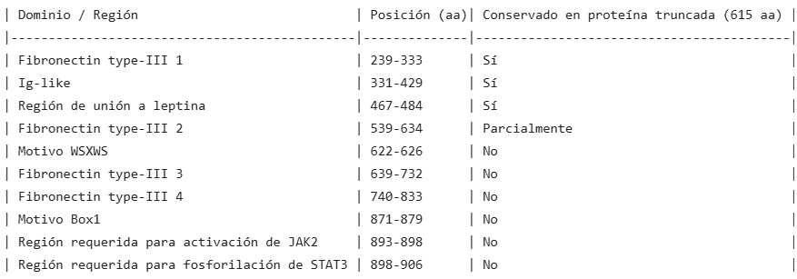
La proteína truncada conserva la región de unión a leptina, por lo que podría mantener parcialemnte la capacidad de reconocer el ligando. También conserva Fibronectin type-III 1 y Ig-like. Sin embargo, pierde parte del dominio Fibronectin type-III 2; el motivo WSXWS, descrito en Uniprot como esencial para el correcto plegamiento de la proteína, su transporte intracelular y su localización en la superficie celular. Además, la truncación elimina el dominio citoplasmático, que participa en la transducción de señal mediante la activación de JAK tirosina quinasa y proteínas STAT. También se pierde el motivo Box1, necesatio para la interacción y/o activación de JAK.
En consecuencia, aunque la proteína truncada fuese estable, es muy probable que no pudiera transmitir la señal de leptiina al interior celular, por lo que sería una proteína no funcional.

Para las mutaciones intrónicas deberéis analizar con BDGP splicing los scores para el splice site y analizar si predices que se pierde un splice site o si utilizará otro alternativo y cuál. Valora si sería conveniente emplear otras herramientas computacionales de análisis de splicing tales como ESE Finder o Cryp-Skip. Consultad en la base de datos de Uniprot los dominios de la proteína que creéis que se perderían y en base a esta información, determinad si la proteína resultante sería funcional (en caso de ser estable).
BDGP
En la secuencia normal, BDGP detecta un sitio aceptor de splicing con score alto (0.97), justo en el motivo AG del límite intrón-exón. En la secuencia mutada c.2396-1G>T, ese sitio ya no es detectado por BDGP, lo que sugiere pérdida del sitio aceptor canónico.
La variante LEPR c.2396-1G>T altera el nucleótido G del dinucleótido aceptor AG. El análisis con BDGP muestra que el sitio aceptor normalpresenta un score alto (0.97), mientras que tras introducir la mutación el sitio desaparece. Por tanto, se predice una pérdida del sitio aceptor de splicing, lo que podría provocar alteración del procesamiento del pre-mRNA, como salto del exón afectado o uso de un sitio aceptor críptico alternativo.

CRYPSKIP
Para valorar qué mecanismo aberrante podría producirse, se analizó la secuencia con Cryp-Skip. El programa mostró una probabilidad baja de activación de un sitio
críptico (PCR-E = 0.11), lo que sugiere que es menos probable que se utilice un sitio alternativo cercano y más probable que ocurra salto del exón 17.
Si el exón 17 se omite durante el procesamiento del pre-mRNA, la secuencia codificante quedaría alterada. Dado que el exón 17 tiene 96 bp, su pérdida podría modificar la pauta de lectura o alterar la estructura proteica, dependiendo de cómo se empalmen los exones 16 y 18. En este contexto, la pérdida del sitio aceptor puede generar un transcrito aberrante y potencialmente una proteína LEPR alterada o no funcional.
Además, VEP clasifica esta variante como splice_acceptor_variant de impacto HIGH, lo que refuerza la predicción de que la alteración del splicing puede tener
consecuencias relevantes sobre el producto proteico.

UNIPROT
La variante c.2396-1G>T afecta al sitio aceptor de splicing situado inmediatamente antes del exón 17 del gen LEPR. El análisis mediante BDGP predice la pérdida del
sitio aceptor canónico, mientras que Cryp-Skip no predice una activación significativa de sitios crípticos de splicing (PCR-E = 0,11). En consecuencia, el resultado
más probable sería el salto completo del exón 17.
El exón 17 tiene una longitud de 96 pb y codifica aproximadamente 32 aminoácidos localizados alrededor de los residuos 743–774 de la proteína LEPR. Según UniProt, estaregión se encuentra dentro del dominio Fibronectin type III (PS50853), que se extiende aproximadamente desde el aminoácido 239 hasta el 833.
La pérdida del exón 17 provocaría una deleción interna de 32 aminoácidos dentro de dicho dominio. Dado que la deleción corresponde a un número múltiplo de tres
nucleótidos (96 pb), no produciría un cambio del marco de lectura (frameshift). No obstante, podría alterar la estructura o función del dominio Fibronectin type III al
eliminar parte de su secuencia.

- Para cualquier tipo de mutación, consultad en la base de datos OMIM si existe una asociación de las variantes detectadas con una patología, el MIM de la patología y el patrón de herencia.
 | Gen | Variante asociada en nomenclatura c. y p. | Patología asociada | MIM patología | Patrón de herencia | Observaciones
Bart | LEPR | c.1790del; p.Ser597IlefsTer20 | Obesidad mórbida por deficiencia del receptor de leptina | 614963 | Autosómica Recesiva (AR) | -
Bart | TP53 | c.215C>T; p.Pro72Leu | Síndrome de Li-Fraumeni | 151623 | Autosómica Dominante (AD) | La variante p.Pro72Leu está clasificada en ClinVar como uncertain significance, por lo que actualmente no existe evidencia suficiente para considerarla causante del síndrome de Li-Fraumeni. Además,también fue evaluada para el Síndrome hereditario de predisposición de cáncer (Likely benign)
Patty | LEPR | c.1790del; p.Ser597IlefsTer20 | Obesidad mórbida por deficiencia del receptor de leptina | 614963 | Autosómica Recesiva (AR) | -
Patty | LEPR | c.2396-1G>T; N/A | Obesidad mórbida por deficiencia del receptor de leptina | 614963 | Autosómica Recesiva (AR) | La variante p.Ala210Val está clasificada en Clinvar como uncertain significance para los trastornos relacionados con MED12 y ¨Likely benign¨para el Síndrome FG. Por tanto, no hay evidencia suficiente para relacionarla de forma concluyente con ninguna de las patologías
Patty | MED12 | c.629C>T; p.Ala210Val | Síndrome FG y trastornos relacionados con MED12, como Síndrome FG tipo 1, Síndrome de Lujan, Síndrome de ohdo ligado al cromosoma X Síndrome de Hardikar y Discapacidad intelectual inespecífica | 301068  300895  309520 | Síndrome de Hardikar -> ligada al cromosoma X dominante; las demás, ligada al cromosoma X -recesivas | -

- Analizad en Kegg Pathways o en Reactome la ruta molecular en la que está implicada dicho gen y consultad en bibliografía científica contrastada el mecanismo molecular por el cuál las mutaciones en ese gen producen obesidad.
El gen LEPR codifica el receptor de la leptina, una hormona producida por el tejido adiposo que participa en el control de la ingesta alimentaria y del balance energético. Según la ruta "Signaling by Leptin" descrita en Reactome, la unión de la leptina a LEPR induce un cambio conformacional en el receptor que activa la quinasa JAK2 asociada. A continuación, se desencadena una cascada de señalización que implica principalmente las vías JAK2/STAT3, PI3K/AKT y MAPK/ERK.

La activación de STAT3 y STAT5 permite la regulación transcripcional de genes implicados en la sensación de saciedad y en la homeostasis energética. Por ello, la
correcta función de LEPR es esencial para que el organismo responda adecuadamente a las señales de leptina.

Las mutaciones que afectan a LEPR pueden disminuir o abolir la capacidad del receptor para transmitir esta señal. Como consecuencia, el sistema nervioso central no detecta correctamente las reservas energéticas del organismo, generando una sensación persistente de hambre, aumento de la ingesta alimentaria (hiperfagia) y
desarrollo de obesidad.

En nuestro caso, la variante c.2396-1G>T podría alterar el proceso de splicing de LEPR, provocando el salto del exón 17 y la pérdida de una región localizada dentro del dominio Fibronectin type III. Esta alteración podría comprometer la función normal del receptor y reducir la eficacia de la señalización mediada por leptina.

BIBLIOGRAFÍA
The LEPR gene: A multifaceted regulator of energy homeostasis, obesity pathogenesis, and metabolic health ->
https://www.sciencedirect.com/science/article/abs/pii/S2773044125001123

Leptin and leptin resistance in obesity: current evidence, mechanisms and future directions ->
https://ec.bioscientifica.com/view/journals/ec/14/9/EC-25-0521.xml

Para la obtención de esta información, podréis recurrir al conjunto de herramientas y bases de datos como el navegador genómico UCSC, ClinVar, dbSNP, OMIM o NCBI Gene, entre otros. Deberéis indicar en todo momento de dónde habéis extraído la información utilizada para responder a las cuestiones anteriores y justificar vuestras respuestas apropiadamente.

Extensión y formato

El informe se debe presentar en formato de póster científico (plantilla adjunta en PPT “Plantilla_poster_Bioinfo_4p_UNIR.pptx”) e incluir según las normas para el uso de la plantilla en las actividades grupales:
- Introducción.
- Metodología, indicando la URL de las herramientas empleadas.
- Resultados: para cada variante, indica la nomenclatura en g., c., p. con los identificadores correspondientes en cada caso. Incluye capturas de pantalla de los análisis realizados.
- Discusión: interpreta los resultados, indica si consideras las variantes patogénicas, si estuviesen asociadas a una enfermedad hereditaria y el patrón de herencia. Además, indica la ruta molecular y su posible asociación con la obesidad.
- Conclusiones.

Criterios de evaluación

